Domáce zvieratá
1. Spoj obrázok s názvom zvieraťa. Vyfarbi obrázky domácich zvierat, ktoré chováme pre úžitok (mlieko, mäso, vajcia atď.)
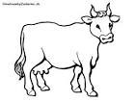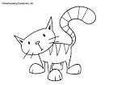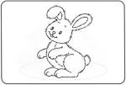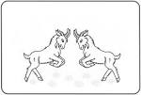
mačka | zajac | koza | krava

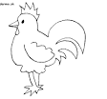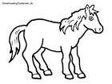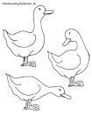
pes | kohút | hus | koník

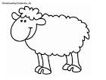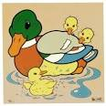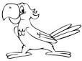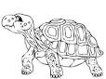
korytnačka | papagáj | kačka | ovečka

2. Vyfarbi rovnakou farbou zvieracie rodinky.
mačka | ovca | pes | žriebätko | koza | kôň
moriak | kozliatko | kuriatko | kačica | húsatko | zajačica
cap | morča | hus | kocúr | zajačiky | sliepka
sučka | kobyla | zajac | morka | baran | gunár
kohút | mačiatko | káčer | šteniatko | káčatko | jahniatko

